### Assignment 4

by. 俞贤皓 21301114

2022.3.30

#### 格式相关

* 文档提供markdown、pdf和word格式
* 文件夹README下 存放 **运行结果截图**
* 其他文件夹存放 **代码**

#### Module 5 Ex.1

* 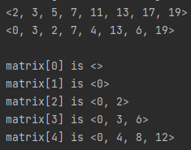

#### Module 5 Ex.2

* 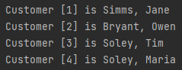

#### Book

* 